技能習得プリント（ルーペ）

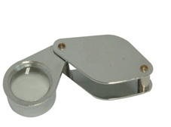
１．【 基本操作 ルーペの使い方 】
物を拡大して見る
① 目にできるだけ（ ）使う。
② ルーペを動かさずに（ ）を動かす。
③ 観察するものを動かせない時には（ ）を動かす。

２．【 基本操作 ルーペの使い方 確認すべき項目 】
ルーペを正しく操作できているかチェックし合おう。
チェック者名 できた・・・○ できなかった・・・×
項 目 | 達成度
（１） 目にできるだけ近づけて使う。
（２） ルーペを動かさずに観察するものを動かす。ルーペとの距離を変えて，よく見える位置を探す。
（３） 見るものが動かせないときは，頭を前後に動かして，はっきり見えるところでとめる。

（ ）組（ ）番 氏名（ ）

身近な生物を観察しよう：ワークシート 観察

１年 組 番 氏名
予 想 タンポポの花はどんなつくりをしているか予想しよう。
自分の予想

観察の目的

スケッチのしかた
① （ ）ではっきりかき，輪郭の線を重ねがきしたり，ぬりつぶしたりしない。
② ルーペや顕微鏡で観察したときは，（ ）はかかない。
③ （ ）はかかずに，対象とするものだけをかく。
観察結果

スケッチが正しくできているかチェックし合おう。

項 目 | 達成度
（１） 細い線ではっきりかき，輪郭の線を重ねがきしたり，ぬりつぶしたりしない。
（２） ルーペや顕微鏡で観察したときは，視野のまるい線はかかない。
（３） 背景や周囲のものはかかずに，対象とするものだけをかく。
チェック者名 できた・・・○ できなかった・・・×

ルーペの使い方

① ルーペをできるだけ目に近づける。
② ルーペを動かさずに観察するものを動かす。
ルーペとの距離を変えて，よく見える位置を探す。
※見るものが動かせないときは，
頭を前後に動かして，はっきり見えるところでとめる。

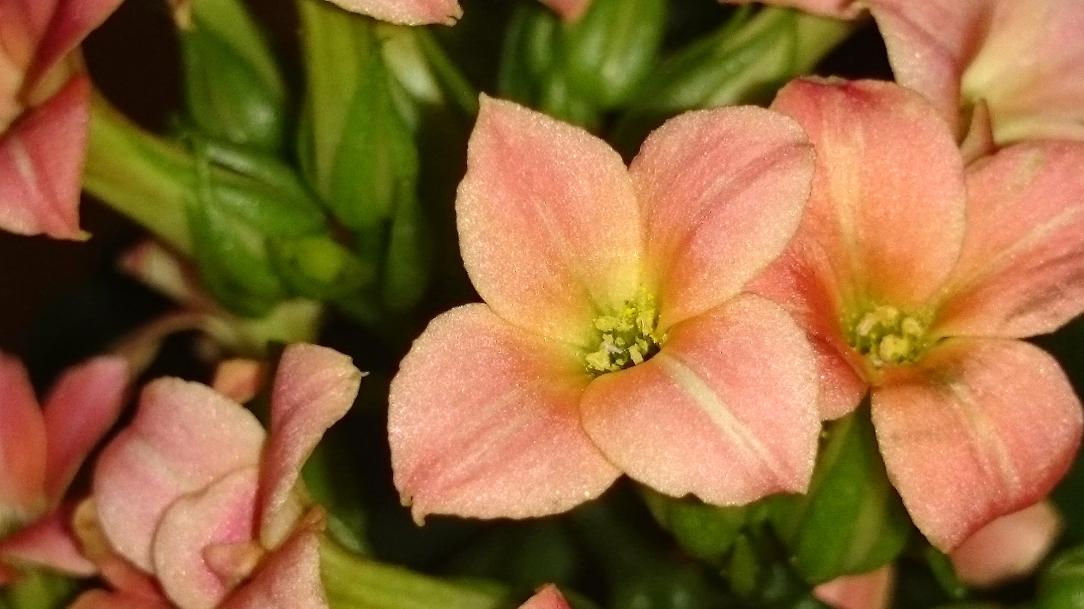

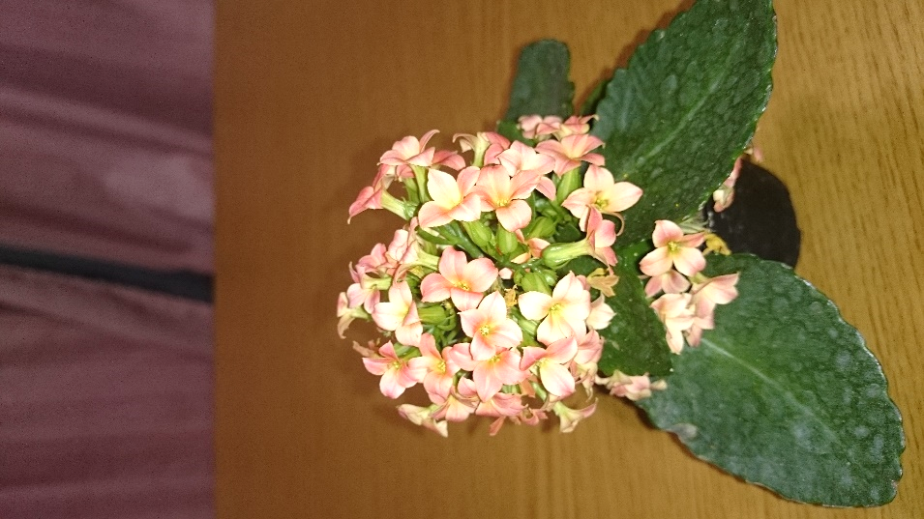

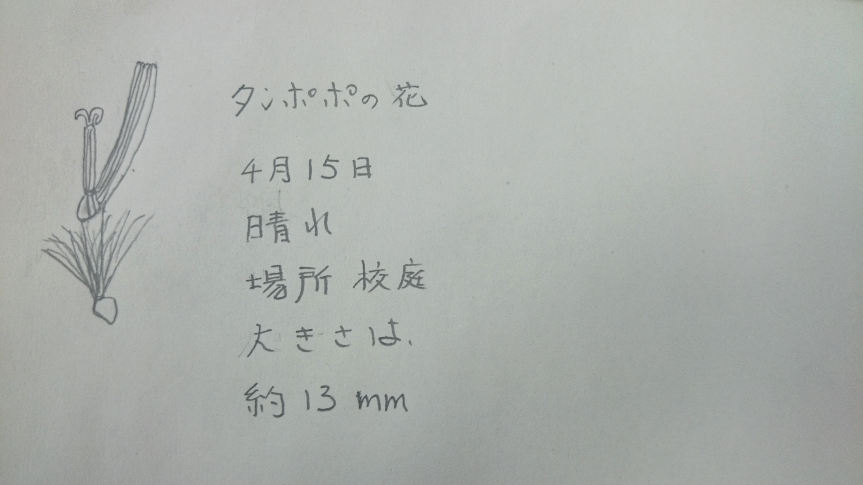
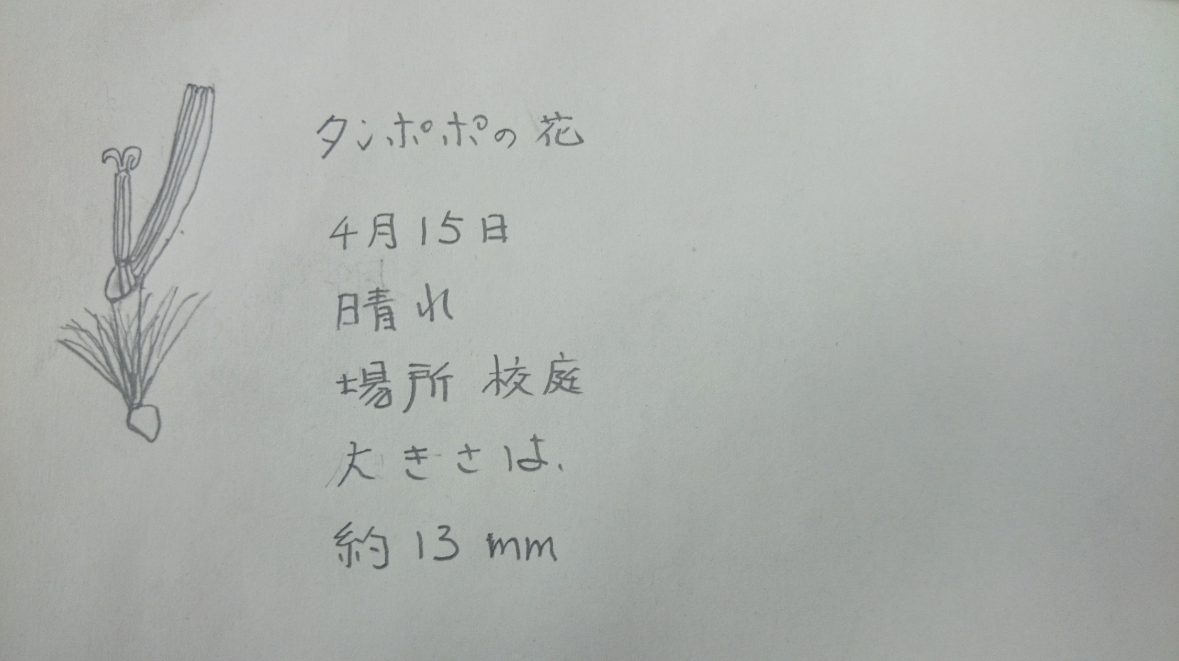
④
②③
①
スケッチのしかた

① よくけずった鉛筆を使い，細い線で
はっきりかく。 輪郭の線を重ねがきしたり，
ぬりつぶしたりしない。
② ルーペや顕微鏡で観察したものを
スケッチするときは，
視野のまるい線はかかない。
③ 背景や周囲のものはかかずに，
対象とするものだけをかく。
④ 大きさを測定し，スケッチの中に
かき入れる。

